1. Première connexion :

* L’arrivée sur le site se fait sur la page de connexion par défaut.
* La saisie du nom d’utilisateur et mot de passe sont requis pour pouvoir continuer la navigation sur le site.
* La saisie de caractère est contrôlée sur tout le site et la saisie tel que les accents et autres caractères ne sont pas admis à la saisie.
* La connexion au site GSB se fera seulement sur la page affichée en annexe 1.1.
* Lors de la saisie d’un mauvais mot de passe ce texte apparaitra près de l’endroits de saisie des identifiants :
* Pour la validation de la connexion, seul une clique sur le bouton LOGIN est possible.

1. Arrivée sur la page « Renseigner fiches de frais » après connexion :

* Ajout de Frais Forfait :
  + La déconnexion se fait via le bouton « Se Déconnecter » situé en haut à droite du site.
  + L’accès à la page de consultation se fait via le bouton « Consulter une fiche de frais » sur la barre de menu du site.
  + La colonne Totaux permet l’affichage des frais du mois courant. Ces frais sont actualisés dès la validation du formulaire d’ajout ou de modification des frais forfait. ( Voir annexe 1.2)
  + La colonne Ajout de frais ( Voir annexe 1.2) permet l’ajout de frais. A chaque saisie, le montant saisie s’additionne à l’ancien inscrit dans la colonne prévu à cet effet.
  + La saisie dans la partie « Ajout de frais » et « Modification de frais » se fait seulement avec des nombres limités à 6 caractères.
* Ajout de Frais Hors Forfait :
  + L’ajout de frais hors forfait se fait sur l’interface ( Voir Annexe 1.5 ) « Ajout de Frais Hors Forfaits » . La validation de ces frais se fait avec le bouton « Valider ».
  + Le nom du frais est limité à 30 caractères ainsi que le prix est limité à 6 caractères.

1. Arrivée sur la page « consulter fiche de frais »
   * L’accès à la page de saisie des frais se fait via le bouton « Renseigner une fiche de frais » sur la barre de menu du site.
   * Par défaut l’affichage se fait sur le mois courant ( Voir annexe 1.3) . Dans notre cas ce sont les frais de Septembre qui sont affichés.
   * La sélection de l’affichage du mois voulu se fait grâce au bouton de sélection :
   * Par défaut si le mois courant est vide, les valeurs du tableau sont mises à zéro.
   * L’affichage des Frais Hors Forfaits se font en même temps que l’affichage des Frais Forfaits.

Annexe : 1.1

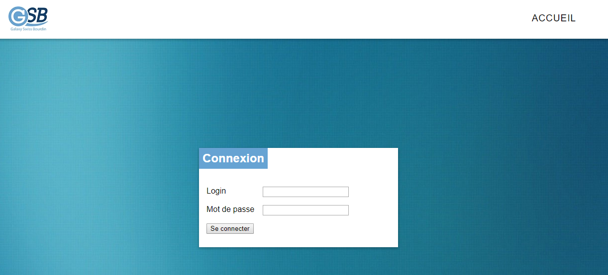

Annexe 1.2

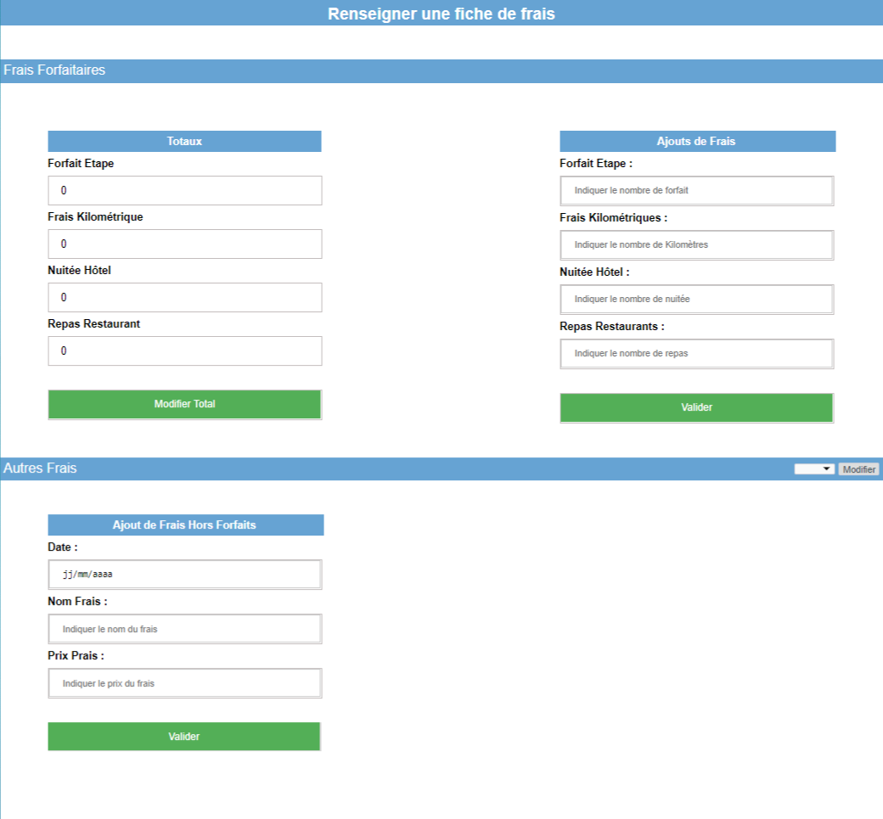

Annexe 1.3

